Suomessa 947 tekoälyä kehittävää tai sitä liiketoiminnassaan hyödyntävää yritystä

Digibarometri 2017 mittauksessa Suomessa oli runsaat 358 tekoälyä kehittävää tai sitä liiketoiminnassaan hyödyntävää yritystä. Näiden tekoälyä kehittävien ja hyödyntävien yritysten määrä kasvoi 2,4 kertaiseksi vuodesta 2017 (358 yritystä) vuoteen 2018 (867 yritystä). Kasvu on jatkunut myös vuonna 2019, jolloin Suomessa on 2,6-kertainen määrä tekoäly-yrityksiä verrattuna vuoteen 2017.

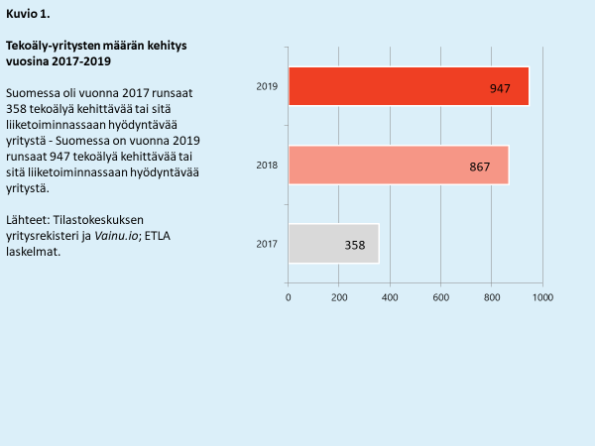

Suomessa on tänään, kesäkuussa 2019, 947 tekoälyfirmaa, mikä on noin 0,3 % vähintään yhden henkilön työllistävästä yrityskannasta. Yli yhden hengen työllistäviä yrityksiä Suomessa on Suomen Tilastokeskuksen mukaan 364 514 yritystä. Vuonna 2017 tekoäly-yritysten määrä oli vastaavasti 0,2 % kaikista Suomen yrityksistä.
Ottaen huomioon tekoäly-hypen tekoälyä kehittävien ja hyödyntävien yritysten määrä on pysynyt varsin maltillisena. Huomioin arvoista on, että monet harvemmin verkkosivujaan päivittävät tai ne yritykset, jotka eivät mainitse verkkosivuillaan hakusanojamme, kuten tekoäly ja koneoppiminen eivät tartu kartoitukseemme.

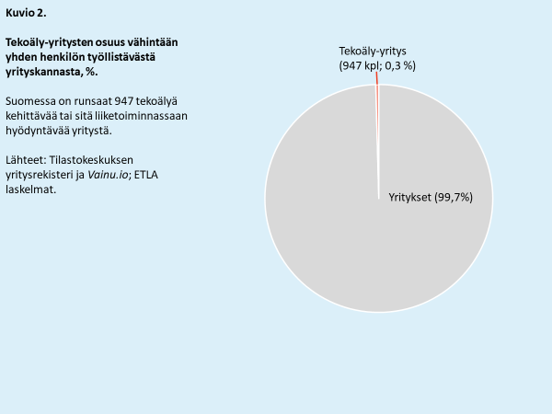

Merkittävin osa, kaksi viidestä, tekoälyä hyödyntävistä yrityksistä toimi ohjelmistosuunnittelussa (kuvio 3). Huomionarvoista on, että niitä on tietotekniikkaan liittyvien alojen lisäksi myös esimerkiksi liikkeenjohdon konsultoinnissa, arkkitehti- ja insinööripalveluissa sekä luonnontieteen ja tekniikan tutkimus- ja kehittämistoiminnassa. Uusina toimialoina 2017 Digibarometriin verrattuna ovat mukana Muut palvelut liike-elämälle (749) ja muu koulutus (855) toimialat. Tekoälyä hyödyntävien yritysten osalta teollisuus ja kauppa loistavat poissaolollaan, vaikka monissa yrityksissä onkin menossa erilaisin tekoäly konseptointeja ja pilotointeja.

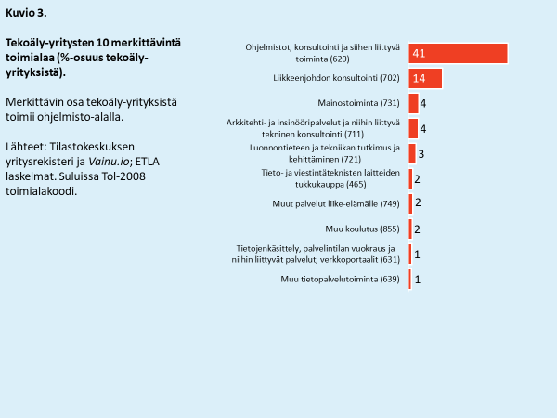

Alueellisesti kaksi kolmasosaa tekoäly-yrityksistä sijaitsee Uudellamaalla (kuvio 4) eli selvästi muita yrityksiä todennäköisemmin. Myös Pirkanmaalla, Pohjois-Pohjanmaalla, Varsinais-Suomessa ja Keski-Suomessa toimii yli kymmeniä tekoälyä hyödyntävää tai kehittävää yritystä. Muissa maakunnissa on vain yksittäisiä tällaisia yrityksiä. Merkittävimpinä kasvualueina mainittakoon Pirkanmaa, Pohjois-Pohjanmaa, Varsianis-Suomi ja Keski-Suomi.

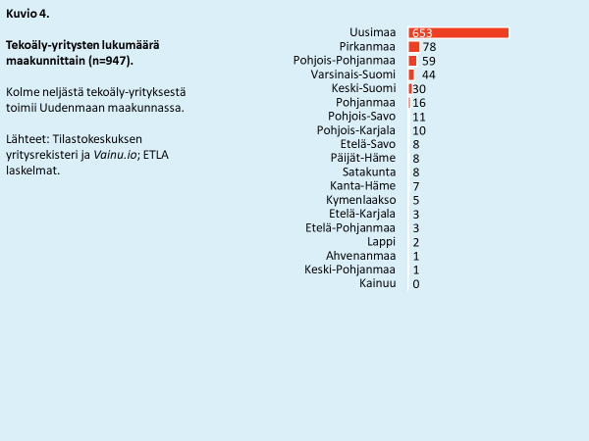

Koko tekoyritysyrityskantaan verrattuna aivan pienimpiä, vähintään yhden mutta korkeintaan kymmenen henkilöä kokoaikaisesti työllistäviä yrityksiä on reilusti yli puolet koko joukosta. Suuria yli 250 henkilöä kokoaikaisesti työllistäviä yrityksiä listalla on suhteellisen vähän vain neljä prosenttia. Suhteessa pienten yritysten määrä suurempiin yrityksiin on kasvanut merkittävästi vuodesta 2017.

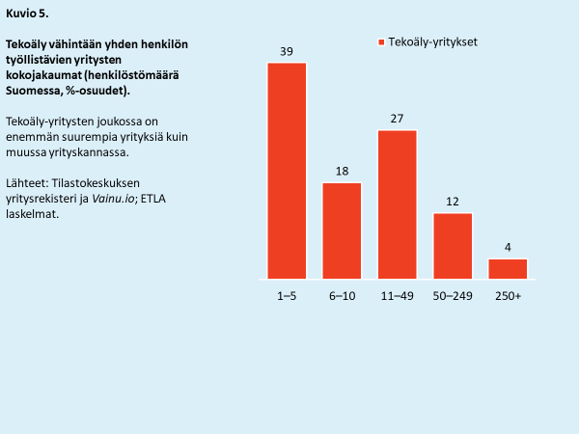

Tekoälyä kehittävien ja sitä liiketoiminnassaan hyödyntävien yritysten määrä Suomessa on kasvanut 2,6-kertaiseksi vuodesta 2017. Yritysmäärän kasvun taustalla ovat ohjelmisto – ja liikkeenjohdon konsultoinnin yritykset. Teollisuus ja kauppa loistavat poissaolollaan kartoituksessamme. Tälle poissaololle listalla voi olla monia syitä, kuten esimerkiksi yritykset eivät halua kertoa olevansa mukana tekoälykehityksessä.

Kartoitimme tekoälyn käyttöä suomalaisten yritysten liiketoiminnassa hyödyntäen Tilastokeskuksen tuoreinta yritysrekisterin vuositilastoa sekä Vainu.io:n tietokantaa, joka käsittää mm. erilaisia digitalisaatioon liittyviä indikaattoreita ja kattaa Suomen koko yrityskannan. Kartoitukseen sisältyvät yhtiömuodot ovat: osakeyhtiö, osuuskunta, kommandiittiyhtiö, avoin yhtiö, luonnollinen henkilö, osuuspankki, osuuskunta ja säästöpankki ((katso tarkemmin Digibarometri 2017: Tekoälyn voitto?)
https://www.tilastokeskus.fi/tup/suoluk/suoluk_yritykset.html (tieto haettu 1.7.2019)
Hakutermit olivat (tähdellä merkityissä kohdissa mukana kaikki mahdolliset taivutusmuodot): ”artificial intelligence”, tekoäly*, keinoäly*, ”machine learning”, koneoppimi*, ”machine thinking”, koneajattelu*, ”artificial general intelligence”, ”neural network”, neuroverk*, ”deep learning”, syväoppimi*, ”statistical learning”, ”machine intelligence”, ”residual learning”, ”IBM Watson”, TensorFlow, scikit, Convolutional, theano, DeepMind, Braina, Ayasdi, Rainbird, DeepDream, OpenCV. (katso tarkemmin Digibarometri 2017: Tekoälyn voitto?)

